mДля заказа доставки работы
воспользуйтесь поиском на сайте http://www.mydisser.com/search.html

Міністерство освіти і науки України
Вінницький національний технічний університет

Обідник Микола Дем’янович

УДК 004.925

МЕТОДИ ТА ЗАСОБИ ЗАФАРБОВУВАННЯ
ВИСОКОДЕТАЛІЗОВАНИХ ТРИВИМІРНИХ СЦЕН

Спеціальність 05.13.05 – комп’ютерні системи та компоненти

АВТОРЕФЕРАТ
дисертації на здобуття наукового ступеня
кандидата технічних наук

Вінниця – 2013
Дисертацією є рукопис.
Роботу виконано у Вінницькому національному технічному університеті Міністерства освіти i науки України.
Науковий керівник доктор технічних наук, професор
Романюк Олександр Никифорович,
Вінницький національний технічний університет,
професор кафедри програмного забезпечення.
Офіційні опоненти: доктор технічних наук, професор
Антощук Світлана Григорівна,
Одеський національний політехнічний університет,
директор інституту комп’ютерних систем
доктор технічних наук, професор
Башков Євген Олександрович,
Донецький національний технічний університет,
завідувач кафедри прикладної математики та інформатики.

Захист відбудеться "27" вересня 2013 р. о 12:00 годині на засіданні
спеціалізованої вченої ради Д 05.052.01 у Вінницькому національному технічному університеті за адресою: 21021, м. Вінниця, Хмельницьке шосе, 95, ГНК, ауд. 210.
З дисертацією можна ознайомитись у бібліотеці Вінницького національного технічного університету за адресою: 21021, м. Вінниця, Хмельницьке шосе, 95.
Автореферат розісланий "22" серпня 2013 р.
Учений секретар
спеціалізованої вченої ради С. М. Захарченко
ЗАГАЛЬНА ХАРАКТЕРИСТИКА РОБОТИ
Актуальність теми. Створення та вдосконалення високоефективних технічних і програмних компонентів комп’ютерних систем і мереж загального та спеціального призначення є одним із пріоритетних напрямків досліджень у галузі обчислювальної техніки. Комп’ютерна графіка є однією з найважливіших складових обчислювальної техніки, оскільки вона дозволяє в сучасних умовах реалізувати найбільш прийнятну й звичну для користувача технологію подання інформації. Такі традиційні сфери застосування тривимірної комп’ютерної графіки, як моделювання, мультиплікація, автоматизація, керування процесами, ігрова індустрія постійно вимагають покращання параметрів графічних систем, у першу чергу підвищення їх продуктивності. У зв’язку з цим нині спостерігається революційне розширення застосування апаратних і програмних засобів для синтезу тривимірних графічних сцен.
Останнім часом щорічна потреба в графічних процесорах оцінюється сотнями млн. штук. До 2016 року аналітики прогнозують річний попит на графічні чіпи у обсязі 680 млн. штук. При цьому обсяги продажів комп’ютерних пристроїв, що містять графічні системи, збільшуються у середньому на 5-7% за квартал. З іншого боку, існує нагальна потреба у значному покращенні параметрів роботи з графікою усіх комп’ютерних систем, а не тільки графічних станцій. Наведені дані свідчать про все збільшувану роль комп’ютерної графіки та значну потребу у її засобах.
Значний внесок у розвиток теоретичних основ комп’ютерної графіки зробили вчені України та країн СНД – Антощук С. Г., Башков Є. О., Баяковський Ю. М., Васюхін М. І., Вельтмандер П. В., Вяткін С. І., Галактіонов В. А., Гусятин В. М., Долговєсов Б. С., Калютов А. В., Михайленко В. Є., Пєтух А. М., Полташев Т. Т., Романюк О. Н., Русин Б. П., Тормишев Ю. І., Хомченко А. Н., Шикін Є. В. Серед науковців далекого зарубіжжя найбільш відомими є роботи Бішопа Г., Бліна Д., Гілого Г., Гуро Г., Дафа Т., Олано М., Роджерса Д., Каутса Ж., Хаста А., Фоли В., Фонга Б., Форсайта Д. та інших.
Дуже стрімко розвивається такий напрямок комп’ютерного синтезу зображень, як тривимірна комп’ютерна графіка реального часу, досягнення якої використовують у системах візуалізації тренажерів транспортних засобів, при моделюванні процесів, у засобах комп’ютерного дизайну, рекламі та кіно, комп’ютерних іграх.
При синтезі графічних сцен необхідно вирішувати двоєдину задачу – забезпечення високої реалістичності графічних об’єктів і досягнення прийнятного для конкретної задачі часу формування графічних сцен. Через складність геометричних перетворень та їх багатоетапність формування тривимірних зображень є надзвичайно трудомістким процесом.
Постійне збільшення деталізації графічних зображень тривимірних сцен з метою покращення їх візуальної якості обумовлює збільшення обсягів обчислень, що, зрештою, передбачає адекватне збільшення продуктивності засобів комп’ютерної графіки. Не дивлячись на прогрес обчислювальної техніки, час генерації реалістичного зображення залишається відносно великим, особливо для динамічних сцен і для інтерактивних режимів роботи, коли графічна система повинна сформувати сцену у реальному часі залежно від дій користувача.
Оскільки метод трасування променів, що забезпечує формування зображень високої візуальної якості, вимагає великого обсягу обчислень і не може забезпечити формування динамічних зображень тривимірних сцен за прийнятний час, а метод растеризації, що використовується у сучасних графічних системах реального часу на даному етапі розвитку комп’ютерної графіки не може забезпечити високої якості генерації графічних зображень, то постає важлива науково-прикладна задача розробки компромісного варіанту, основаного на підвищенні рівня деталізації поверхонь тривимірних сцен, що в свою чергу, передбачає необхідність розробки високоефективних методів і засобів зафарбовування високодеталізованих тривимірних сцен як найбільш трудомісткого етапу формування графічних зображень.
Підвищення реалістичності відтворення графічних сцен передбачає збільшення рівня деталізації поверхонь для коректної апроксимації об’єктів реального світу, причому темпи зростання геометричної складності тривимірних зображень перевищують темпи зростання продуктивності графічних засобів. Збільшення рівня деталізації графічних сцен передбачає збільшення кількості складових трикутників і, як наслідок, зменшення їх кривизни, а також розмірів їх складових рядків растеризації трикутника (РРТ). При цьому також забезпечується сталість вектора півшляху для всіх складових точок поверхні, обмеженої трикутником. Це дає можливість використати більш прості моделі та методи зафарбовування, оскільки традиційні в даному випадку є надлишковими і мають велику обчислювальну складність.
Зв’язок роботи з науковими програмами, планами та темами. Робота виконувалась у Вінницькому національному технічному університеті згідно з планом наукових досліджень Вінницького національного технічного університету та Міністерства освіти і науки України в рамках "Тематичного плану НДР", що виконується кафедрою програмного забезпечення Інституту інформаційних технологій та комп’ютерної інженерії на 2011–2014 роки (НДР 55К2, тема "Методи та алгоритми зафарбовування об’єктів у трьохвимірному просторі"), а також НДР "Розробка неінвазивних оптико-електронних систем двовимірної поляризаційної томографії фазово-неоднорідних біологічних об’єктів" (номер державної реєстрації 0112U001368), за якою автор розробив систему відображення структурованих біомедичних зображень при визначенні рівня патологій захворювання біотканини ока.
Мета і задачі дослідження. Метою роботи є підвищення продуктивності процесу зафарбовування високодеталізованих тривимірних графічних сцен за рахунок спрощення обчислювального процесу та його апаратної підтримки.
Основними задачами дослідження є:
- проведення аналізу сучасних методів і засобів формування графічних зображень високодеталізованих тривимірних сцен з метою виділення основних напрямків підвищення продуктивності процесу зафарбовування;
- розробка концептуальних положень зафарбовування графічних зображень високодеталізованих тривимірних сцен, орієнтованих на підвищення продуктивності процесу зафарбовування;
- спрощення процедури розрахунку та нормалізації векторів для зменшення обсягу обчислень на етапі кінцевої візуалізації;
- розробка методів ідентифікації відблисків та додаткової тріангуляції для реалізації процесу зафарбовування високодеталізованих сцен, що має забезпечити спрощення процедур зафарбовування без втрати візуальної якості сформованих графічних зображень;
- розробка програмних та апаратних засобів для зафарбовування зображень високодеталізованих тривимірних сцен, а також структури високопродуктивної системи кінцевої візуалізації;
- експериментальні дослідження запропонованих методів за допомогою програмних модулів формування графічних зображень.
Об’єктом дослідження є процес зафарбовування високодеталізованих тривимірних сцен та їх складових елементів.
Предметом дослідження є методи та засоби зафарбовування графічних зображень високодеталізованих тривимірних сцен.
Методи дослідження. У процесі дослідження було використано: теорію чисел і чисельних методів для визначення вихідних параметрів для зафарбовування; теорію інтерполяції, лінійну алгебру, аналітичну геометрію та сферичну геометрію для розробки нових і модифікації існуючих методів розрахунку векторів, ідентифікації відблиску та додаткової тріангуляції; комп’ютерне моделювання для аналізу та перевірки достовірності отриманих теоретичних положень.
Наукова новизна одержаних результатів. За результатами дисертаційного дослідження одержано нові наукові результати зі створення математичного, алгоритмічного та апаратно-програмного забезпечення процесів утворення, виведення та перетворення інформації в комп’ютерних системах у напрямку підвищення продуктивності процесу зафарбовування зображень високодеталізованих тривимірних сцен.
1. Уперше запропоновано для побудови спеціалізованих графічних процесорів метод пофрагментного визначення інтенсивностей складових кольору точок зображення поверхонь графічних об’єктів, оснований на виявлених аналітичних залежностях, який, на відміну від існуючих, дозволяє незалежно розрахувати інтенсивності складових кольору точок трикутних полігонів та підвищити продуктивність зафарбовування за рахунок розпаралелення обчислювального процесу.
2. Розроблено новий метод ідентифікації відблисків, який враховує взаємне розташування векторів нормалей та вектора півшляху і, порівняно з існуючими, дозволяє підвищити достовірність ідентифікації за рахунок визначення наявності відблиску для всіх можливих випадків.
3. Запропоновано нові методи додаткової тріангуляції ділянки поверхні, обмеженої трикутником, які відрізняються від існуючих спрощеними розрахунками та збалансованим завантаженням графічних процесорів на етапі зафарбовування, що дає можливість підвищити продуктивність,порівняно з існуючими методами.
4. Удосконалено методи прискореної нормалізації векторів, які відрізняються від існуючих урахуванням розмірів та опуклостей полігонів, що дає можливість спростити обчислювальний процес за рахунок використання нових, більш простих аналітичних залежностей, і, як наслідок, зменшити час формування векторів.
5. Подальшого розвитку отримав метод сферично-кутової інтерполяції векторів, який відрізняється від існуючих тим, що приріст кута визначається один раз для всіх рядків растеризації полігону за умови, що його опуклість не перевищує задане порогове значення. Це дозволяє підвищити продуктивність процесу зафарбовування в системах комп’ютерної графіки.
Практичне значення отриманих результатів полягає в розробці алгоритмів та програмних засобів для прискореної нормалізації, сферично-кутової інтерполяції векторів, ідентифікації відблиску та додаткової тріангуляції, застосування яких забезпечує підвищення продуктивності процесу зафарбовування; програм для аналізу та тестування методів зафарбовування поверхонь, що дозволяє отримати порівняльні оцінки за точністю та продуктивністю; структурних схем апаратних блоків, які реалізують запропоновані методи зафарбовування; структур комп’ютерних систем формування зображень високодеталізованих тривимірних сцен. Запропоновані засоби зафарбовування можуть використовуватись у системах комп’ютерної графіки, дизайну, автомобільних та авіаційних тренажерах, навігаційних приладах, що використовують тривимірну графіку, апаратно-програмних засобах підтримки комп’ютерних ігор тощо.
Результати проведених досліджень впроваджено на державному підприємстві "Науково-дослідний інститут "Гелій" (м. Вінниця, акт від 30.01.2013 р.), на науково-виробничому підприємстві “УкрАвіаЗаказ” (м. Київ, акт від 14.02.2013 р.), у науково-виробничій фірмі "Тетріс плюс" (м. Чернівці, акт від 12.03.2013 р.), а також у навчальний процес у Вінницькому національному технічному університеті на кафедрі програмного забезпечення при проведенні навчального процесу з дисциплін "Комп’ютерна графіка", "Комп’ютерна анімація", "Графічні редактори".
Особистий внесок здобувача. Основні теоретичні та практичні результати, висновки та рекомендації отримані автором особисто. У працях, опублікованих у співавторстві, дисертанту належать: [1, 2] – методи прискореної нормалізації векторів; [3] – метод спрощеної сферично-кутової інтерполяції векторів, а також співвідношення для визначення похибки процедури зафарбовування; [4] – формули порозрядного двійкового врівноваження для заміни операції ділення у процесі зафарбовування; [5–8] – методи ідентифікації відблиску та додаткової тріангуляції; [9] – аналіз систем формування графічних зображень тривимірних сцен; [10] – структура спеціалізованого графічного процесора для формування текстури освітлення; [12, 16, 17] – аналіз методів і засобів формування графічних зображень тривимірних сцен; [22, 23] – структурні схеми пристроїв для визначення інтенсивності спекулярної складової кольору; [15–27] – алгоритми роботи комп’ютерних програм; [13] – підхід до розпаралелення обчислень; [14] – підходи до підвищення продуктивності зафарбовування високодеталізованих тривимірних сцен.
Апробація результатів роботи. Основні результати досліджень дисертаційної роботи доповідались та обговорювались на: XXXVIII Науково-технічній конференції професорсько-викладацького складу, співробітників та студентів ВНТУ (м. Вінниця, 2009), IV Науково-технічній конференції "Сучасні проблеми радіоелектроніки, телекомунікацій та приладобудування" (м. Вінниця, 2009), Інтернет-конференції "Перспективные инновации в науке, образовании, производстве и транспорте" (м. Одеса, 2010), Республіканській науково-практичній Інтернет-конференції "Електронні інформаційні ресурси: створення, використання доступ" (м. Вінниця, 2010, 2011), Всеукраїнській науково-практичній конференції "Системний аналіз, інформатика, управління" (м. Запоріжжя, 2010), Другій міжнародній конференції "Трехмерная визуализация научной, технической и социальной реальности. Технологии высокополигонального моделирования" (м. Іжевськ, 2010), ХІ Міжнародній науково-практичній конференції молодих учених і студентів "Політ. Сучасні проблеми науки" (м. Київ, 2011), ІІ Всеукраїнській науково-технічній конференції студентів, аспірантів та молодих вчених (м. Донецьк, 2011), IV Всеукраїнській науково-практичній конференції молодих вчених та студентів (м. Севастополь, 2011), Четвертій Міжнародній науково-технічній конференції "Моделювання та комп’ютерна графіка" (м. Донецьк, 2011), Міжнародній науково-технічній конференції "Інформаційні технології та безпека інформаційно-комунікаційних систем" (м. Вінниця, 2012), Міжнародній науково-технічній інтернет-конференції "Комп’ютерна графіка та розпізнавання зображень" (м. Вінниця, 2012), Міжнародній науково-практичній конференції "Бъдещите изследвания–2013" (м. Софія, республіка Болгарія), IX Міжнародній науково-практичній конференції "Dny vědy – 2013", (Прага, Чеська республіка).
Публікації. За результатами виконаних досліджень опубліковано 34 наукові праці: 9 статей опубліковано у фахових виданнях, 4 статті у зарубіжних міжнародних виданнях, у тому числі 1 стаття у закордонному виданні SPIE, що входить до наукометричної бази Scopus, 2 патенти на корисні моделі, 4 свідоцтва на реєстрацію авторських прав на комп’ютерні програми, зареєстровані у Державному департаменті інтелектуальної власності України, 11 статей у збірниках матеріалів всеукраїнських і міжнародних конференцій, 4 публікації у вигляді тез доповідей.
Структура і обсяг роботи. Дисертація складається зі вступу, п’яти розділів, висновків, списку використаних джерел та додатків. Загальний обсяг дисертації – 197 сторінок, з яких основний зміст викладено на 154 сторінках, містить 69 рисунків та 7 таблиць (на 8 сторінках розміщено рисунки і таблиці, які повністю займають площу сторінки). Список використаних джерел включає 146 найменувань. Додатки викладені на 26 сторінках і містять лістинги програм, статистичні дані, результати експериментальних досліджень та документи, що підтверджують впровадження результатів роботи.
ОСНОВНИЙ ЗМІСТ РОБОТИ
У вступі обґрунтовано актуальність теми дослідження, сформульовано мету й задачі дисертаційної роботи. Окреслено наукову новизну та практичну цінність результатів роботи. Наведено дані про особистий внесок здобувача, впровадження, апробацію та публікацію результатів дисертаційної роботи.
Перший розділ присвячено аналізу методів і засобів формування графічних зображень виcокодетaлізoваних тривимірних сцен.
Проаналізовано найпоширеніші методи зафарбовування – методи растеризації та трасування променів. Показано, що метод трасування променів на даному етапі розвитку комп’ютерної графіки переважно використовується для формування статичних високореалістичних зображень, а метод растери
зації – для формування динамічних графічних зображень у реальному часі та інтерактивних режимах. Для підвищення реалістичності методу растеризації збільшують рівень деталізації поверхонь тривимірних сцен, які дозволяють відобразити усі конструктивні особливості тривимірних об’єктів. Збільшення густини полігональної мережі, яка задає поверхню об’єктів, передбачає зменшення розмірів складових трикутників та їх опуклості і, як наслідок, призводить до надлишковості відомих методів зафарбовування. Це зумовлює необхідність розробки методів і засобів зафарбовування, орієнтованих на високодеталізовані тривимірні сцени.
Встановлено, що тривимірний об’єкт можна вважати високодеталізованим за умови, коли кожен з трикутників, з яких він складається, займає на екрані не більше 50 точок (не більше 10 пікселів як по вертикалі, так і по горизонталі у екранній системі координат).
Проаналізовано основні етапи формування зображень у графічному конвеєрі. Особливу увагу приділено етапу зафарбовування, як найбільш трудомісткому. Проаналізовано можливості застосування шейдерів, які можуть використовуватись для програмування певних етапів графічного конвеєра. Показано, що введення у графічний конвеєр етапу тесселяції відкриває нові можливості для збільшення деталізації тривимірних графічних сцен.
Проаналізовано структури сучасних графічних прискорювачів. Показано, що сучасні графічні прискорювачі розвиваються у напрямку підвищення продуктивності за рахунок збільшення кількості графічних ядер, і, як наслідок, збільшення кількості полігонів, які вони можуть одночасно обробляти.
Розглянуто особливості найпоширеніших методів зафарбовування, а також їх складових процедур.
На основі проведеного аналізу сформульовано мету та задачі дослідження, а також вибрано напрямки їх вирішення.
У другому розділі дисертаційної роботи розроблено теоретичні основи побудови графічних зображень викокодеталізованих тривимірних сцен, що охоплюють концептуальні положення та математичну базу для спрощення процесу зафарбовування полігонів, з яких складаються тривимірні сцени.
Показано, що при формуванні зображень високодеталізованих тривимірних сцен можна використовувати спрощені розрахунки векторів, прискорену нормалізацію, а також простіші, з обчислювальної точки зору, моделі освітлення. Для високодеталізованих поверхонь має місце сталість вектора півшляху $\vec{H}$ у межах складових полігонів, що суттєво спрощує розрахунки. Зменшення опуклості полігонів при високополігональному поданні тривимірних об’єктів дозволяє для багатьох випадків вилучити з процесу тонування трудомістку процедуру нормалізації векторів. Для проведення додаткової тріангуляції введено та обґрунтовано порогові значення розмірів l, h полігонів в екранному просторі, а також їх опуклості Θ.
З використанням поліномів Чебишова першого та другого степеня отримано нові апроксимаційні формули для нормалізації векторів, які знаходять шляхом їх інтерполяції у РРТ. Наприклад, при кутах між векторами до 20,4° $\vec{N}⋅\frac{1}{\sqrt{d}}≈\vec{N}⋅(−0,\text{512}⋅d+1,\text{512})$, де $d$ – модуль вектора нормалі $\vec{N}$. При цьому відносна похибка апроксимації не перевищує 0,005%. У випадку використання полінома Чебишова другого степеня $\vec{N}⋅\frac{1}{\sqrt{d}}≈\vec{N}⋅(0,\text{391}⋅d^{2}−1,\text{281}⋅d+1,\text{89})$, а відносна похибка апроксимації не перевищує 0,00034%.
Формули прискореної нормалізації векторів для різних порогових значень опуклості Θ полігонів зведено у таблиці, за допомогою яких можна встановити доцільність використання тих чи інших функціональних залежностей.
Розглянуто можливість вилучення процедури нормалізації векторів при формуванні зображень високодеталізованих поверхонь без втрати якості їх зафарбовування. Запропоновано метод прискореної нормалізації та оцінено вплив похибок прискореної нормалізації на точність визначення інтенсивностей кольору пікселів. Доведено, що максимальна відносна похибка визначення інтенсивності дифузної складової кольору $δ I_{\text{di}}$ при використанні векторів, отриманих внаслідок лінійної інтерполяції без їх нормалізації, визначається за формулою $δ I_{\text{di}}= 1 − \sqrt{\frac{1+{\vec{N}}_{A}⋅{\vec{N}}_{B}}{2}}$, а спекулярної складової $δ I_{\text{si}}$ − за формулою $δ I_{\text{si}} = 1 − {\left(\sqrt{\frac{1+{\vec{N}}_{A}⋅{\vec{N}}_{B}}{2}}\right)}^{n}$, де ${\vec{N}}_{A}$ і ${\vec{N}}_{B}$ − відповідно вектори нормалі до початкової та кінцевої точок РРТ.
Використання сферично-кутової інтерполяції для знаходження векторів дозволяє вилучити з обчислювального процесу нормалізацію, оскільки вона передбачає, що проміжні вектори знаходяться на сфері одиничного радіуса. Модифіковано метод сферично-кутової інтерполяції векторів, який відрізняється від базового тим, що приріст кута визначається один раз для всіх РРТ за умови, що його опуклість не перевищує порогове значення. Це дозволяє підвищити продуктивність розрахунку векторів і, як наслідок, процесу зафарбовування.
Отримано співвідношення залежності максимальної абсолютної похибки приросту кута $Δϕ$ у РРТ від максимального кута між нормалями у вершинах полігонів $ϕ$, яке має вигляд $Δϕ=2\text{arcsin} \left(\frac{\text{sin} \left( ϕ/4\right)}{\text{cos}\left( ϕ/2\right)}\right)−\frac{ϕ}{2}$. Графік цієї залежності зображено на рис. 1. Як видно з рис. 1, значення максимальної абсолютної похибки кута $Δϕ$ наближається до 0 у діапазоні зміни кута $ϕ$ від 0 до 30˚.
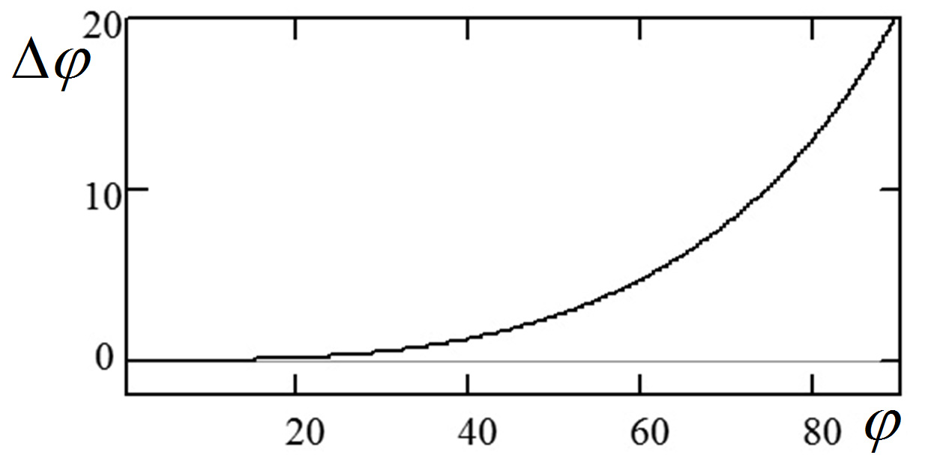
При використанні встановленої властивості, за умови, що $ϕ≤\text{30}°$, максимальна відносна похибка визначення одиничних векторів нормалей не перевищує $1°$. При цьому досягається підвищення продуктивності розрахунку векторів нормалей у середньому в 1,24 раза. При $ϕ$>$\text{30}°$ потрібно провести додаткову тріангуляцію вихідного трикутника.
Рисунок 1 − Залежність максимальної абсолютної похибки кута $Δϕ$ від кута $ϕ$
Визначення приросту кута між векторами один раз для всього полігону дозволяє спростити як програмну, так і апаратну реалізації процесу зафарбовування.
При зафарбовуванні за методом Гуро для визначення приросту інтенсивності кольору вздовж ребер трикутника і РРТ виконують трудомістку операцію ділення. Це має місце і для методу Фонга при визначенні приростів векторів. Для прискореного розрахунку інтенсивності кольору за методами Гуро та Фонга для високодеталізованих поверхонь, які мають невеликі розміри складових полігонів, запропоновано замінити операцію ділення на процедуру порозрядного двійкового врівноваження, що дозволяє спростити апаратну реалізацію систем рендерингу. Порозрядне двійкове врівноваження описується апроксимаційною формулою такого вигляду
$$\frac{1}{Δx} ≈ i_{1} \frac{1}{2} + i_{2} \frac{1}{2^{2}} + \text{.}\text{.}\text{.} + i_{j} \frac{1}{2^{j}} + \text{.}\text{.}\text{.} + i_{u} \frac{1}{2^{u}},$$
де $Δx$ − довжина у РРТ, $u$ − степінь двійки, яка визначає кількість операцій зсуву, $i_{j}$ – коефіцієнт, що набуває значення «0» або «1» залежно від наявності степеневого доданка в апроксимаційній формулі. У дисертаційній роботі розроблено апроксимаційні формули для $Δx ≤\text{16}$ і $u≤8$.
На рис. 2 наведено структурну схему пристрою для визначення приростів: а) векторів нормалей для зафарбовування за методом Фонга; б) інтенсивності кольору за методом Гуро (в цьому випадку замість векторів ${\vec{N}}_{A}$ і ${\vec{N}}_{B}$, відповідно до початкової та кінцевої точок ребра трикутника або РРТ, подаються значення інтенсивності кольору в цих точках).
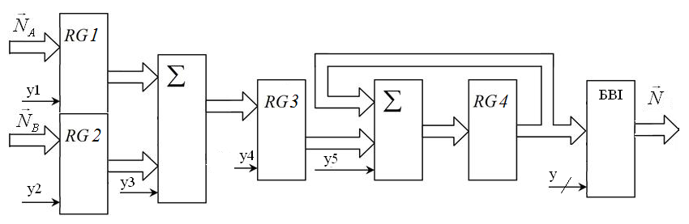
Рисунок 2 − Структурна схема блока визначення векторів для зафарбовування
за методом Фонга
Особливістю структури, наведеної на рис. 2, є те, що операція ділення виконується через процедуру порозрядного двійкового врівноваження, що дозволяє спростити апаратну реалізацію зафарбовувача.
Розроблені теоретичні основи зафарбовування є базовими для формування графічних зображень високодеталізованих тривимірних сцен і дають можливість підвищити продуктивність процесу зафарбовування. При цьому для створення програмних та апаратних засобів комп’ютерної графіки реального часу концептуальні положення, запропоновані у другому розділі, передбачають розробку методів ідентифікації відблисків та додаткової тріангуляції.
У третьому розділі роботи запропоновано методи ідентифікації відблиску та додаткової тріангуляції.
При зафарбовуванні графічних зображень тривимірних об’єктів найбільш трудомісткою процедурою є визначення спекулярної складової кольору, яка відповідає за відображення відблисків на їх поверхні. Оскільки відблиски на поверхні тривимірних об’єктів у середньому займають 10−20% площі, то розрахунок спекулярної складової кольору на ділянках, де вони відсутні, є надлишковим. Для вибору методу зафарбовування важливо визначити наявність відблиску в межах трикутника. У зв’язку з цим доцільною є розробка методів ідентифікації відблиску на поверхні об’єкта.
У роботі запропоновано метод ідентифікації відблиску, що відрізняється від існуючих гарантованим визначенням наявності відблиску, який повністю розміщено всередині трикутника. Це забезпечує підвищення достовірності ідентифікації. Метод полягає у аналізі розташування вектора півшляху $\vec{H}$ відносно векторів нормалей до вершин трикутника ${\vec{N}}_{A}$, ${\vec{N}}_{B}$, ${\vec{N}}_{C}$ (рис. 3). Доведено, що епіцентр відблиску має місце при розташуванні вектора $\vec{H}$ між векторами ${\vec{N}}_{A}$, ${\vec{N}}_{B}$, ${\vec{N}}_{C}$. Для спрощення ідентифікації відблисків аналіз був проведений не для сферичного трикутника, а для плоского трикутника, у який вписано сферичний.
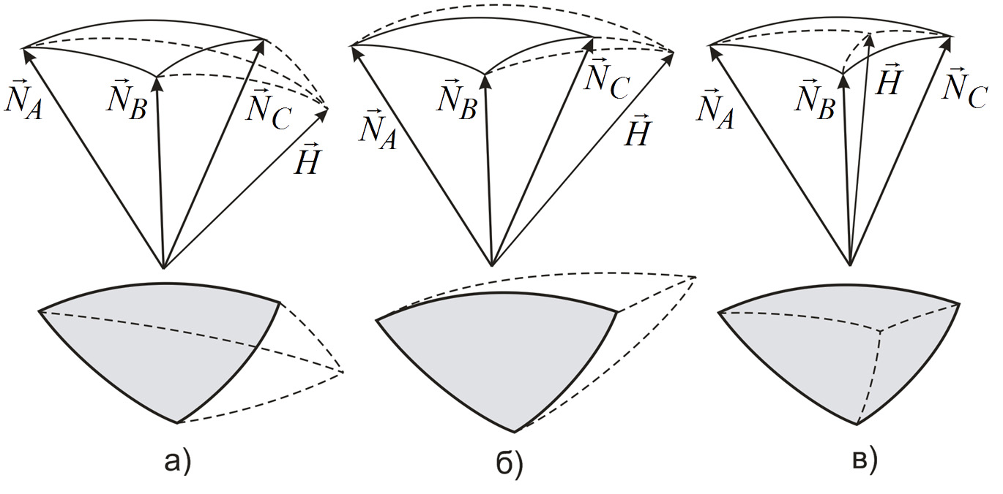
Рисунок 3 − Можливі випадки розташування векторів ${\vec{N}}_{A}$, ${\vec{N}}_{B}$, ${\vec{N}}_{C}$ і $\vec{H}$
Запропоновано метод ідентифікації відблиску, який використовує квадратичні рівняння для визначення спекулярної складової кольору на кожному ребрі трикутника. Ідентифікацію відблисків основано на визначенні максимального значення інтенсивності кольору на ребрах трикутника та на порівнянні його з пороговим значенням. Метод передбачає виконання для кожного із ребер трикутника таких дій: а) розрахунок інтенсивності спекулярної складової кольору в кінцевих точках ребра трикутника і в його середній точці;
б) знаходження значення параметричної змінної $t_{\text{max}}$, при якому спекулярна складова кольору приймає на ребрі максимальне значення
$t_{\text{max}}=\frac{−4⋅I_{\text{12}}+I_{2}+3⋅I_{1}}{4⋅\left(I_{2}−2⋅I_{\text{12}}+I_{1}\right)}$,
де $I_{1}$, $I_{2}$, $I_{\text{12}}$ − інтенсивності спекулярної складової кольору в початковій, кінцевій та середній точках ребра полігону відповідно; в) визначення на ребрі полігону максимального значення інтенсивності спекулярної складової кольору для $0≤t_{\text{max}}≤1$ і порівняння його з пороговим значенням $I_{p}$. Якщо визначене значення більше за порогове, то робиться висновок про перетин відблиском ребра трикутника і подальший аналіз припиняється, в протилежному випадку проводиться аналіз інших ребер. У випадку, коли кожне з максимальних значень інтенсивності спекулярної складової кольору на ребрах трикутника не перевищує порогове, робиться висновок, що відблиск відсутній.
Для високодеталізованих сцен розміри відблисків на поверхні тривимірних об’єктів у переважній більшості випадків перевищують розміри складових трикутників. Винятком є малоймовірний випадок, коли відблиск містить кілька пікселів.
Для ідентифікації відблиску на трикутнику достатньо визначити, що значення інтенсивності спекулярної складової кольору перевищує порогове $I_{p}$ хоча б в одній його точці.
Розроблено метод ідентифікації відблиску, який передбачає вибірковий розрахунок інтенсивності кольору в контрольних точках трикутника, що забезпечує суттєве спрощення процедури ідентифікації відблиску.
Запропоновано контрольні точки вибирати так, щоб максимально рівномірно покрити площу трикутника і використати при цьому спрощені розрахунки інтенсивності кольору. На рис. 4 наведено приклади вибору контрольних точок для ідентифікації відблиску на поверхні трикутника.
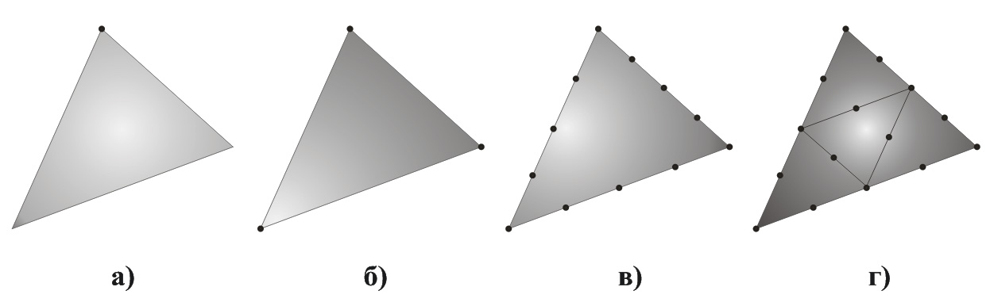
Рисунок 4 – Приклади вибору контрольних точок для ідентифікації
відблиску за методом пробних перевірок
Зіставлення значень інтенсивності спекулярної складової кольору з пороговим починають з вершин трикутника, що у більшості випадків є достатнім для ідентифікації. Для спрощення розрахунків наступні контрольні точки доцільно встановлювати посередині між вже розрахованими.
Якщо ${\vec{N}}_{L}$, ${\vec{N}}_{P}$ – вектори у лівій та правій контрольних точках, то значення нормалі ${\vec{N}}_{S}$ у середній точці між ними можна визначити за формулою
${\vec{N}}_{s}= \left({\vec{N}}_{A}+ {\vec{N}}_{B}\right)⋅\left(0,\text{103}⋅ \left({\vec{N}}_{A} ⋅{\vec{N}}_{B}\right) ^{2}− 0,\text{306}⋅\left({\vec{N}}_{A} ⋅ {\vec{N}}_{B}\right) +0,\text{705}\right)$.
У роботі показано, що в цьому випадку максимальна відносна похибка визначення вектора ${\vec{N}}_{S}$ не перевищує $0, \text{35}\text{\%}$.

Для приведення сцени до необхідного рівня деталізації потрібно виконувати додаткову тріангуляцію безпосередньо в екранному просторі на етапі растеризації. Це дає можливість застосовувати спрощені розрахунки при зафарбовуванні новоутворених трикутників. При цьому важливо забезпечити збалансоване завантаження рендерів, що зводиться до розбиття трикутника на складові з однаковою площею.
На рис. 5,а наведено приклад розбиття трикутника на три складових з використанням точки медіанного перетину $O$, координати якої можна знайти за формулою
$x = \frac{x_{A}+x_{B}+x_{C}}{3}$; $y = \frac{y_{A}+y_{B}+y_{C}}{3}$,
де $(x_{A}, y_{A}),$ $(x_{B}, y_{B}),$ $(x_{C},y_{C})$ − координати відповідних вершин трикутника. Доведено, що у цьому випадку три складових трикутники мають однакову площу. Використовуючи барицентричні координати трикутника, для визначення нормалізованого вектора ${\vec{N}}_{O}$ в точці $O$ отримуємо таку формулу
${\vec{N}}_{O} = − \frac{1}{6} ⋅ \left({\vec{N}}_{A}+ {\vec{N}}_{B}+ {\vec{N}}_{C}+ 4 ⋅ \left({\vec{N}}_{\text{AB}} + {\vec{N}}_{\text{BC}} + {\vec{N}}_{\text{AC}}\right)\right)$,
де ${\vec{N}}_{\text{AB}}$, ${\vec{N}}_{\text{BC}}$, ${\vec{N}}_{\text{AC}}$ – вектори нормалі в середніх точках ребер, які можна розрахувати відповідно до формули для визначення ${\vec{N}}_{s}$.
На рис. 5,б наведено приклад розбиття вихідного трикутника на шість складових з використанням точки медіанного перетину.
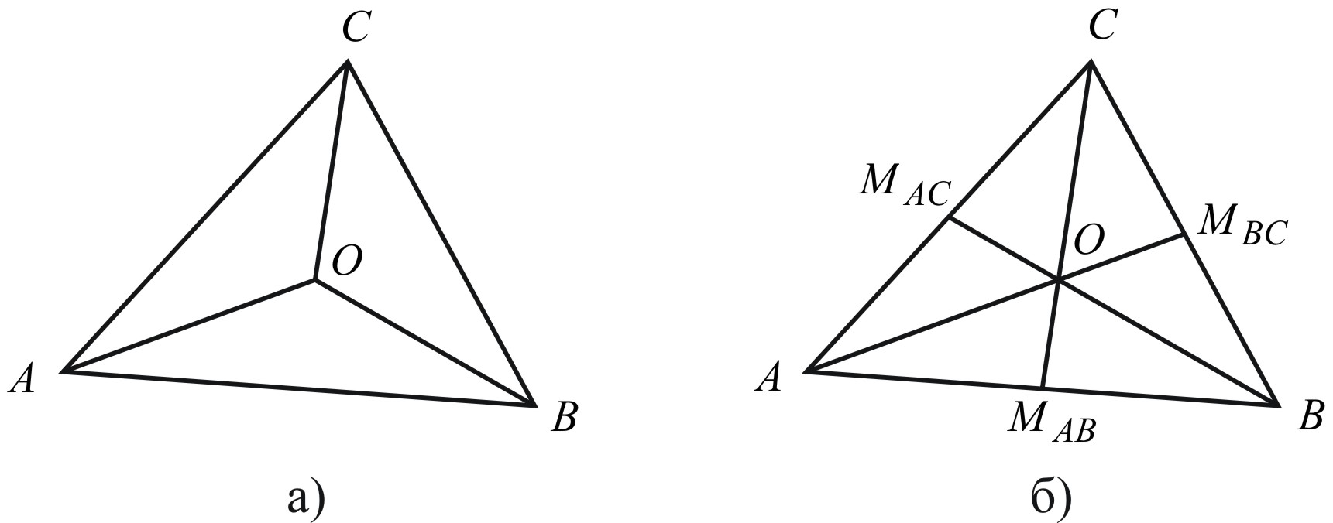
Рисунок 5 – Варіанти додаткової тріангуляції, що використовують точку
медіанного перетину трикутника
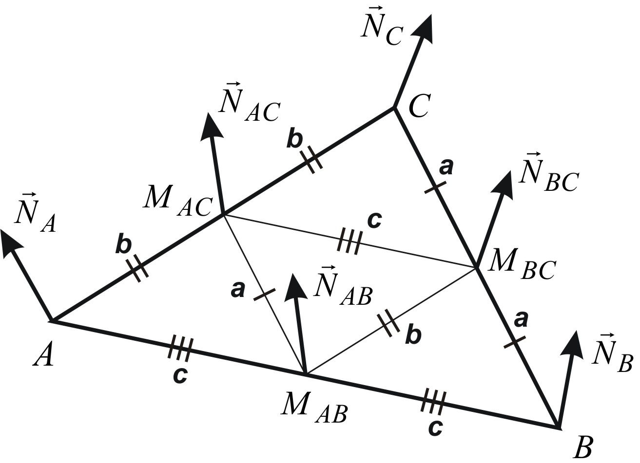
Додаткову тріангуляцію трикутника, що виконується діленням його ребер навпіл, показано на рис. 6. Вона дозволяє вирішити задачу декомпозиції безпосередньо у 3D-акселераторі, що значно скорочує обсяг даних, які передаються шиною. За рахунок того, що трикутники, отримані в результаті такої додаткової тріангуляції, мають однакову площу, досягається збалансоване завантаження графічних процесорів. Основними перевагами запропонованих методів додаткової тріангуляції є простота реалізації та значно менша кількість обчислень порівняно з технологіями TruForm і Phong Tessellation. Також доцільною є апаратна реалізація процедури додаткової тріангуляції.
Рисунок 6 – Додаткова тріангуляція, що виконується діленням ребер навпіл
Четвертий розділ дисертаційної роботи присвячено розробці спеціалізованого процесора для зафарбовування полігонів, що використовує текстуру освітлення для формування графічних зображень.
Особливість більшості існуючих методів зафарбовування полягає в тому, що при визначенні інтенсивності кольору поточного піксела використовуються результати розрахунків попередніх пікселів. Це унеможливлює розпаралелення процесу зафарбовування.
У роботі запропоновано метод розпаралелення процедури зафарбовування, який дає можливість пофрагментного визначення інтенсивності кольору шляхом розрахунку векторів нормалей у РРТ незалежно один від одного.
Для паралельного розрахунку освітлення у кожній точці полігону запропоновано визначати вектори нормалі з використанням сферично-кутової інтерполяції за формулою
${\vec{N}}_{i}=f \left({\vec{N}}_{1}, {\vec{N}}_{2}, \text{cos}ψ\right)$,
де ${\vec{N}}_{i}$ – поточний вектор нормалі у РРТ, ${\vec{N}}_{1}, {\vec{N}}_{2}$ – вектори нормалі в перших двох точках РРТ, $ψ$ – кут між векторами ${\vec{N}}_{1}$ і ${\vec{N}}_{2}$, $ψ=\text{const}$ для всього РРТ. При цьому вектори, розраховані за запропонованим методом, не потребують подальшої нормалізації.
Отримано формули для визначення векторів нормалей в усіх точках РРТ, довжина якого на екрані не перевищує дев’яти пікселів (8 одиничних інтервалів між пікселами). Наприклад, для визначення векторів нормалі ${\vec{N}}_{4}$ і ${\vec{N}}_{6}$ використовуються відповідно такі співвідношення
${\vec{N}}_{4}=\vec{N} _{2} ⋅ \left( 4⋅{\text{cos}}^{2} ψ−1\right)−{\vec{N}}_{1}⋅2\text{cos} ψ$,
${\vec{N}}_{6}={\vec{N}}_{2}⋅\left(\text{16}{\text{cos}}^{4}ψ−\text{12}{\text{cos}}^{2}ψ+1\right)−{\vec{N}}_{1}⋅\left(8{\text{cos}}^{3}ψ−4\text{cos}ψ\right)$.
Вектор нормалі ${\vec{N}}_{2}$ у другій точці РРТ можна розрахувати за формулою
${\vec{N}}_{2}={\vec{N}}_{1}⋅\text{cos} ψ+\left({\vec{N}}_{9}−{\vec{N}}_{1}⋅\text{cos} ϕ\right)⋅\left(\text{62}\text{.}\text{42}⋅{\text{cos}}^{2} ψ−\text{127}\text{.}\text{27}⋅\text{cos} ψ+\text{64}\text{.}\text{98}\right)$,
де $ϕ$ – кут між векторами ${\vec{N}}_{1}$ і ${\vec{N}}_{9}$ відповідно до початкової та кінцевої точок РРТ. Показано, що максимальна відносна похибка визначення ${\vec{N}}_{2}$ не перевищує 0,17%.
Використання формул для визначення векторів нормалей у РРТ передбачає розрахунок косинуса приросту кута у рядку растеризації. $\text{cos} ψ$ було апроксимовано поліномом Чебишова другого степеня
$\text{cos} ψ=\left(− 0,\text{0042}⋅{\left({\vec{N}}_{1}⋅{\vec{N}}_{9}\right)}^{ 2}\right)+0,\text{023}⋅\left({\vec{N}}_{1}⋅{\vec{N}}_{9}\right)+0,\text{981}$.
При цьому максимальна відносна похибка апроксимації не перевищує $0,\text{005} \text{\%}$.
На основі виведених співвідношень розроблено структурні схеми апаратних блоків для розрахунку $\text{cos} ψ$, вектора ${\vec{N}}_{2}$, а також проміжних векторів нормалей ${\vec{N}}_{3}$−${\vec{N}}_{8}$ у РРТ. Для прикладу, структурну схему блока для обчислення ${\vec{N}}_{4}$ наведено на рис. 7.
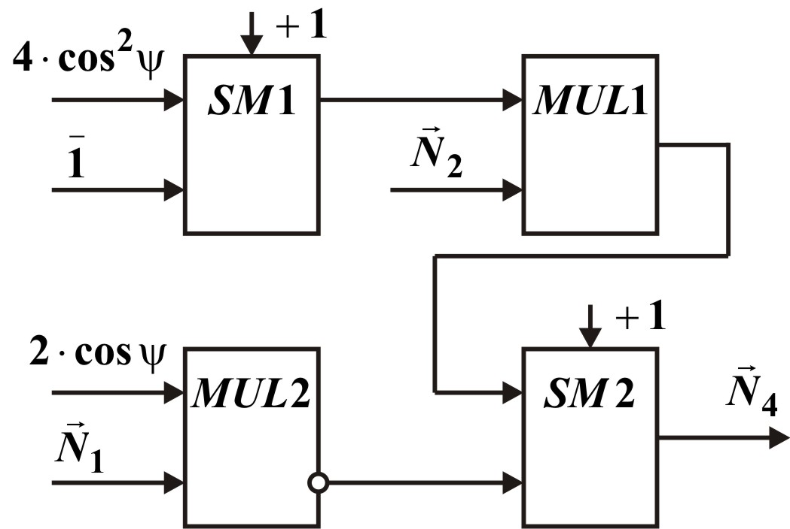
З використанням блоків розрахунку векторів нормалей ${\vec{N}}_{2}$–${\vec{N}}_{8}$ розроблено базовий блок (ББ) для паралельного обчислення векторів нормалей у РРТ, який визначає проміжні вектори
у два етапи: на першому етапі розраховуються значення $\text{cos} ψ$ і ${\vec{N}}_{2}$, а на другому етапі паралельно обчислюються проміжні вектори нормалі ${\vec{N}}_{3}$–${\vec{N}}_{8}$.
Рисунок 7 – Структурна схема блока визначення вектора нормалі ${\vec{N}}_{4}$
У дисертаційній роботі запропоновано для задач зафарбовування накладати попередньо розраховану текстуру освітлення на відповідну площину. Текстура освітлення може містити набір текстур різних фіксованих розмірів для реалізації технології MIP-mapping.
На основі блоків ББ розроблено матричний блок (МБ), за допомогою якого розраховуються всі проміжні вектори в матриці розмірністю $9×9$ точок. Для розрахунку проміжних векторів у такій матриці як вхідні дані використовуються вектори, розміщені в її кутових точках. МБ складається з одинадцяти ББ, перші два з яких розраховують вектори нормалі у лівому та правому крайніх стовпцях матриці, а інших дев’ять – усі проміжні вектори у рядках матриці.
Об’єднавши три матричних блоки для розрахунку проміжних векторів розмірністю $9×9$ точок, утворено блок визначення нормалей (БВН) розмірністю $\text{17}×\text{17}$ точок, при цьому суміжні рядки та стовпці матричних блоків є спільними. На основі БВН розмірністю $\text{17}×\text{17}$ точок запропоновано структуру спецпроцесора для розрахунку текстури освітлення.
Структуру спеціалізованого процесора для зафарбовування полігонів наведено на рис. 8. На входи спеціалізованого процесора подаються вектори нормалі у вершинах полігону ${\vec{N}}_{A}$, ${\vec{N}}_{B}$, ${\vec{N}}_{C}$, вектор півшляху $\vec{H}$ і вектор $\vec{L}$, що задає напрямок на джерело світла, інтенсивність кольору джерела світла $I_{l}$, коефіцієнти фонового, дифузного та спекулярного відбиття $k_{a}$, $k_{d}$ і $k_{s}$ відповідно, а також текстура кольору $T$ разом зі своїми текстурними координатами $(x, y)$.
Розмірність $\text{17}×\text{17}$ точок БВН вибрано таким чином, щоб при визначенні вектора у середній точці будь-якого з рядків цього блока можна було використати принцип дихотомії. З іншої сторони, між 17 пікселами є 16 одиничних проміжків.
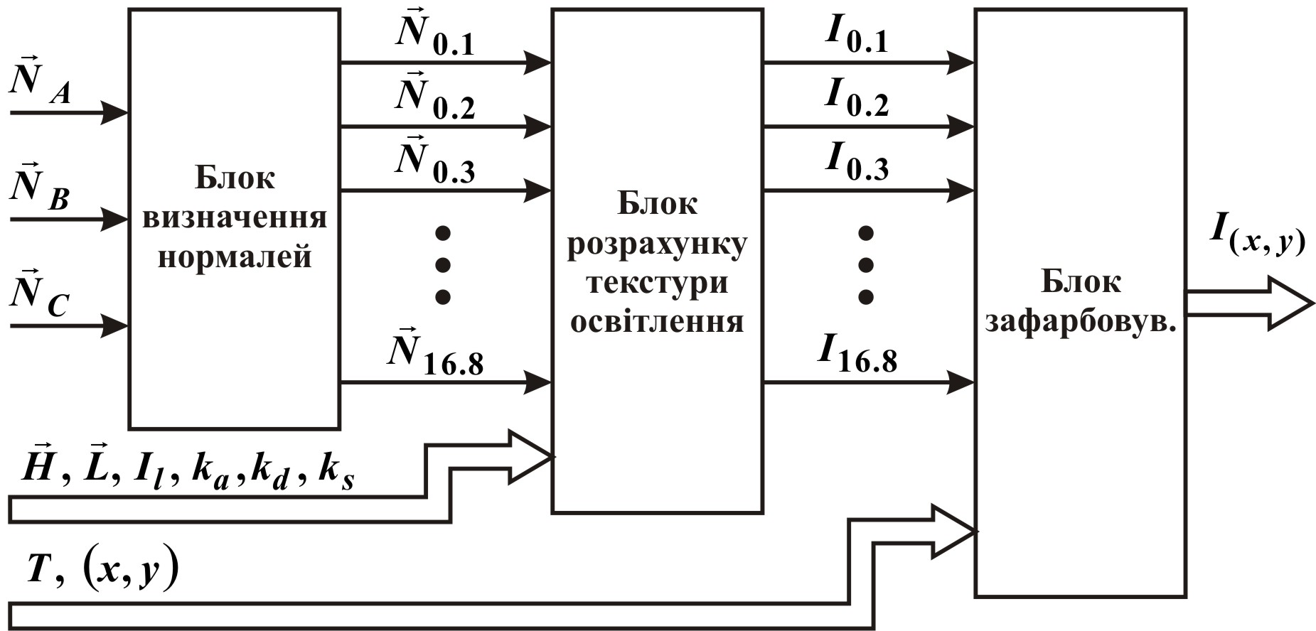
Оскільки використання спеціалізованого процесора, передбачає використання не тільки текстури кольору, а й текстури освітлення для зафарбовування полігонів, то застосовувати спеціалізований графічний процесор потрібно у системах, які підтримують функцію мультитекстурування. Впровадження спеціалізованого процесора в графічну систему формування зображень високодеталізованих тривимірних сцен дає можливість розпаралелити обчислювальний процес і відповідно підвищити продуктивність виконання процедури зафарбовування.
Рисунок 8 − Структура спеціалізованого процесора для зафарбовування полігонів
У п’ятому розділі дисертаційної роботи проведено експериментальні дослідження розроблених методів, а також запропоновано їх практичну реалізацію. Для оцінювання реалістичності формування зображень тривимірних сцен використано нормовану середньоквадратичну похибку $\text{NMSE}$, яка дає можливість визначити рівні візуальної ідентичності зображень, що порівнюються, і найчастіше використовується для тестування.
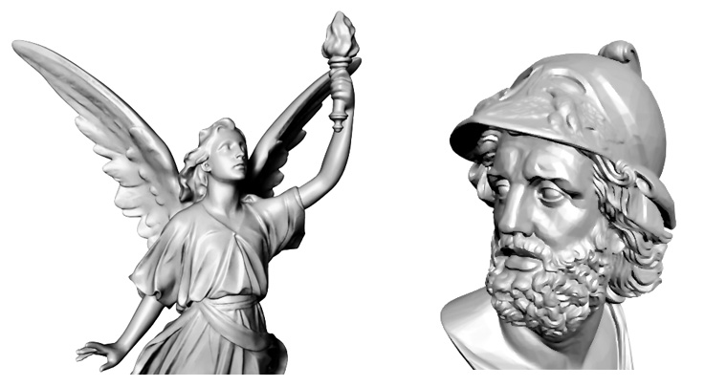
Для моделювання та тестування запропонованих методів розроблено програмні засоби, які інтегровано в професійний графічний двигун idx3d. Графічний конвеєр у програмі для моделювання і тестування методів формування графічних зображень містить етап геометричних перетворень, де над об’єктом виконують афінні та видові перетворення, а також етап рендерингу, на якому виконується зафарбовування об’єкта згідно з обраним методом. Приклади графічних зображень, сформованих за запропонованими методами, наведено на рис. 9.
Рисунок 9 – Приклади сформованих графічних зображень за допомогою запропонованих методів
Як базовий метод для порівняння результатів дисертаційної роботи було обрано метод Фонга з моделлю освітлення Бліна, які на даному етапі розвитку комп’ютерної графіки забезпечують найбільш реалістичне зафарбовування серед прямих методів.
Тестування показало, що для всіх запропонованих методів зафарбовування має місце візуальна ідентичність сформованих фігур відносно класичної реалізації за умови дотримання встановлених порогових значень l, h, і Θ.
Розроблено та захищено свідоцтвами Державної служби інтелектуальної власності України на реєстрацію авторського права комп’ютерні програми для ідентифікації відблисків (свідоцтво № 41225, свідоцтво № 48720), для підвищення рівня деталізації полігону (свідоцтво № 48718), для додаткової траінгуляції (свідоцтво № 48719).
Розроблено структуру підсистеми зафарбовування графічних зображень високодеталізованих тривимірних сцен (рис. 10).
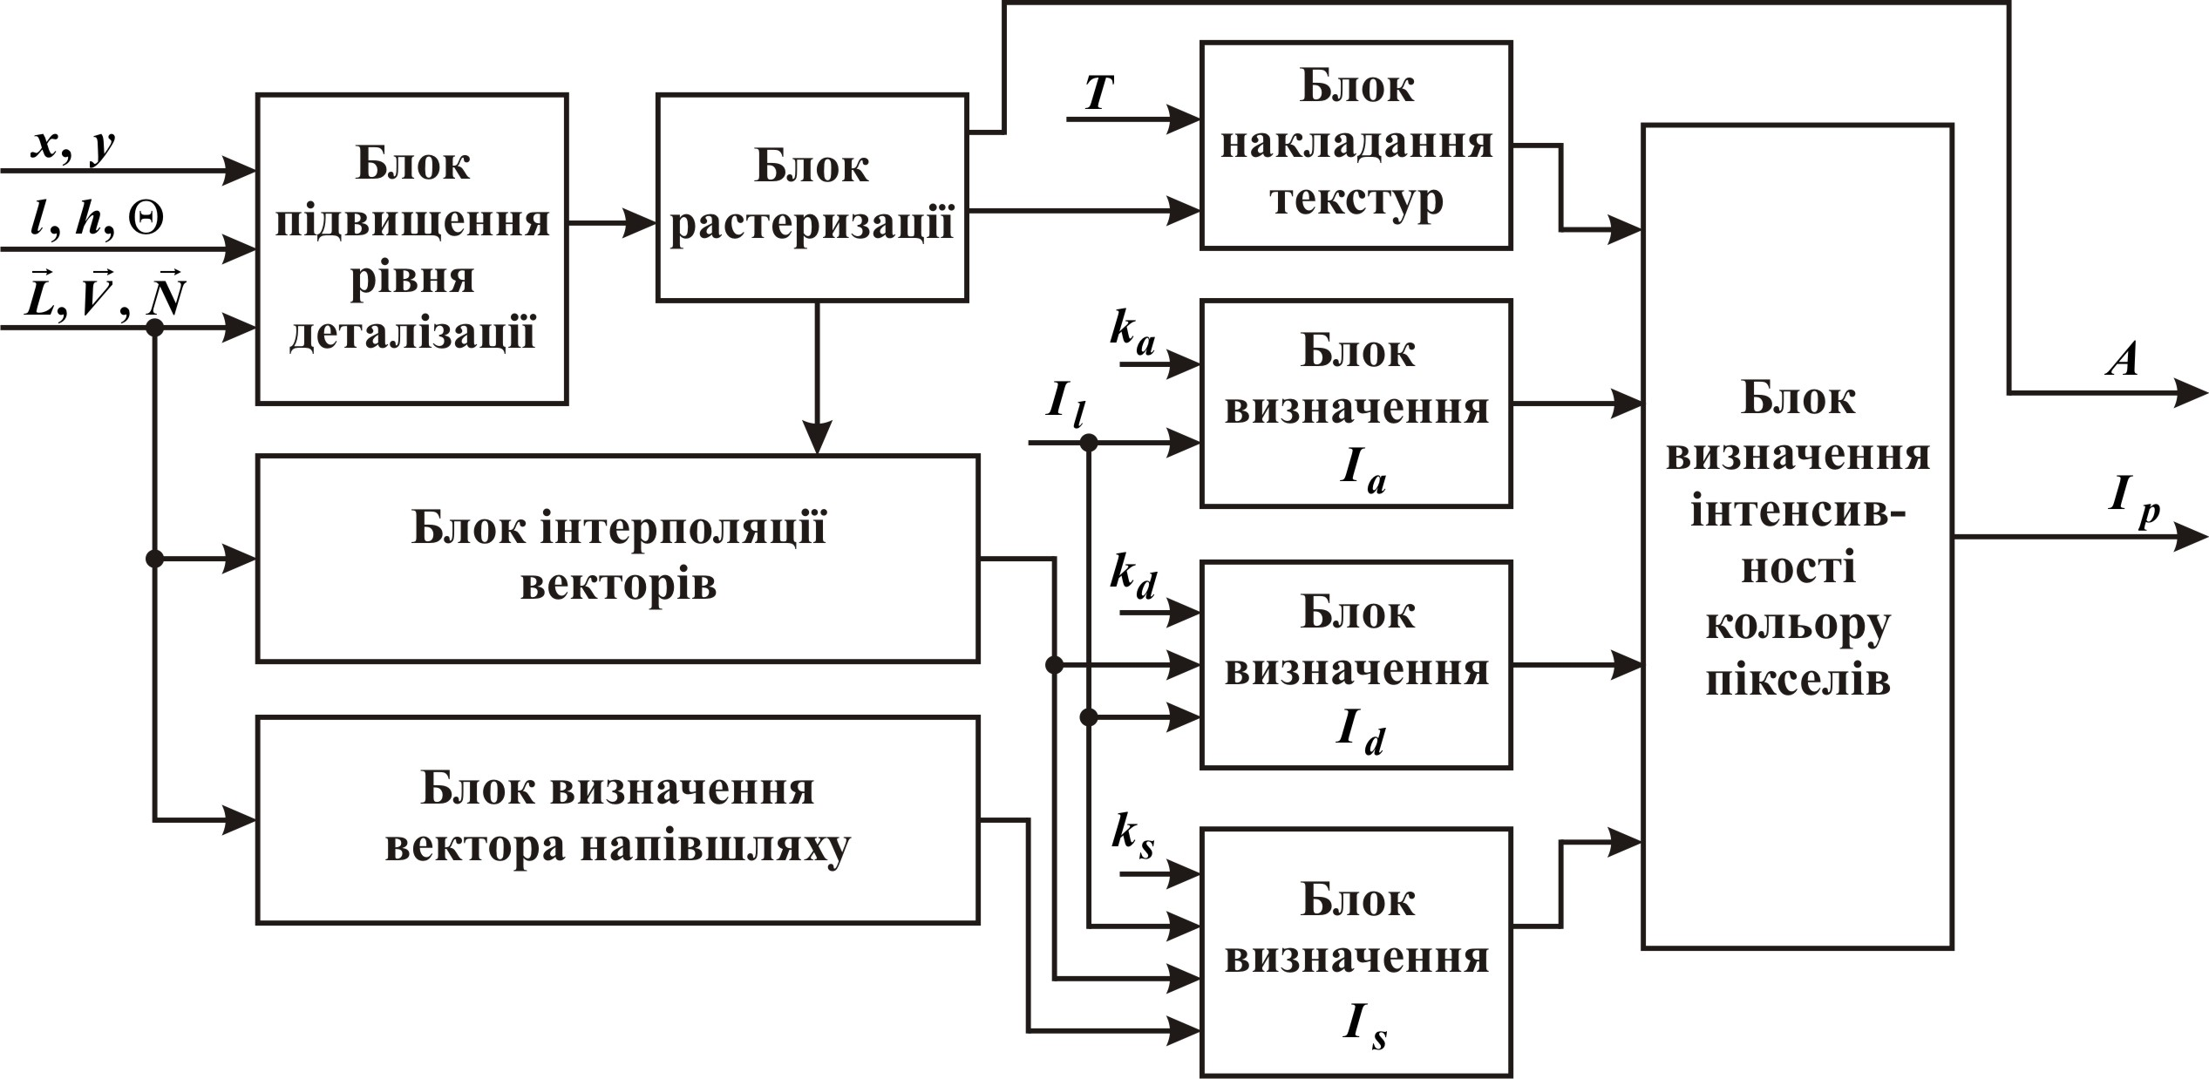
Рисунок 10 – Структурна схема підсистеми зафарбовування графічних
зображень високодеталізованих тривимірних сцен
Запропоновано структурні схеми апаратних блоків для графічних процесорів. На рис. 11-14 наведено структурні схеми блоків що виконують: перевірку умови деталізації полігону (рис. 11) відповідно до заданих порогових значень l, h, і Θ, додаткову тріангуляцію вхідного трикутника (рис. 12), прискорену нормалізацію векторів (рис. 13), формування спекулярної складової кольору (рис. 14) та ідентифікацію відблиску.
Розроблено структурну схему блока визначення спекулярної складової кольору з використанням нової дистрибутивної функції відбивної здатності поверхні $W(γ,n)={\left(\left(\left(n+1\right)/4\right)⋅\left(\text{cos}γ−1\right)+1\right)}^{3}$, де $γ$ − кут між вектором нормалі $\vec{N}$ і вектором півшляху $\vec{H}$. Порівняно з відомою функцією Шліка використання запропонованої формули забезпечує підвищення точності відтворення епіцентра відблиску в 1,54 раза, а зони блюмінгу – в 3,1 раза. При цьому досягається підвищення продуктивності визначення спекулярної складової кольору на 46%.
Оцінено трудомісткість виконання етапів формування зображень відповідно до запропонованих і базових методів.
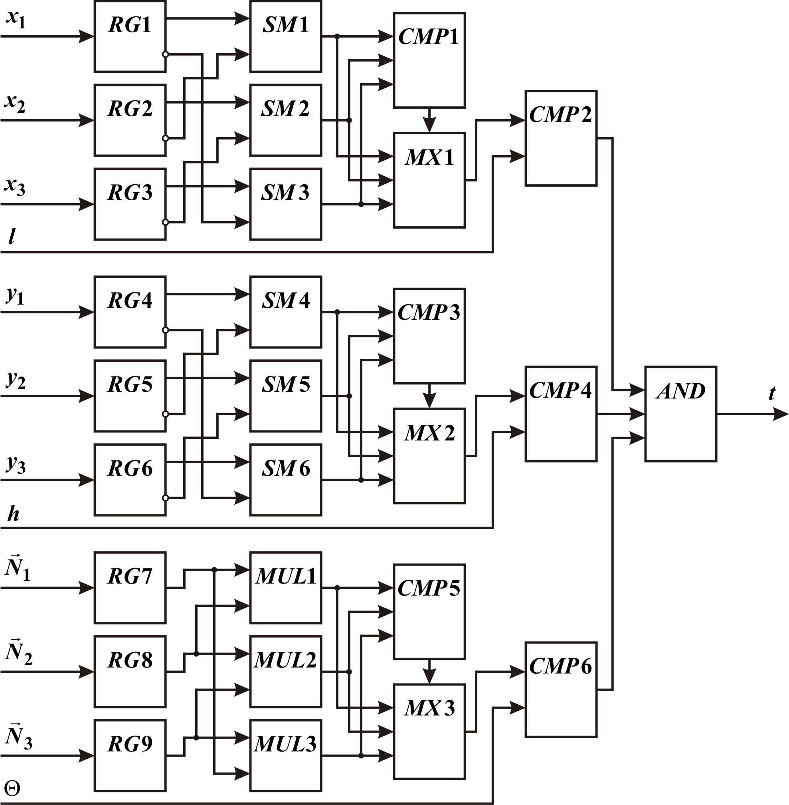
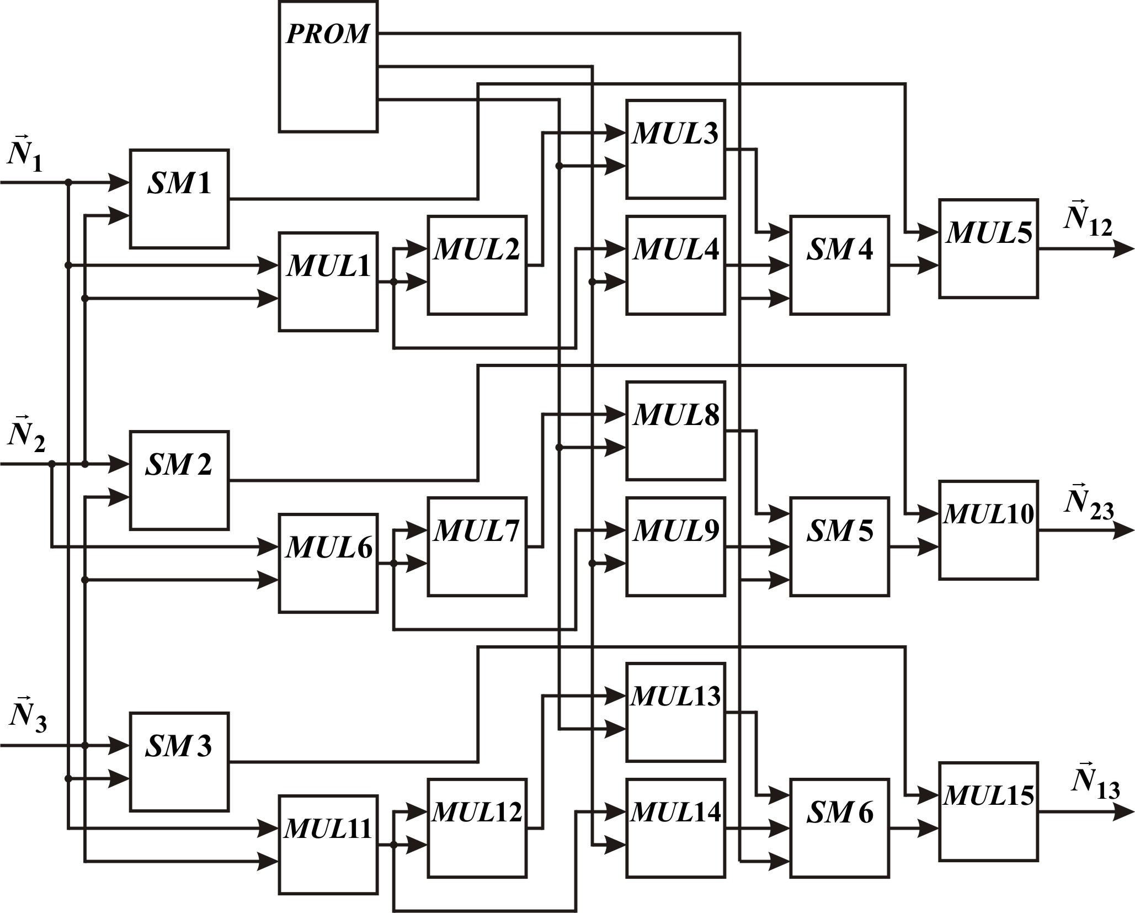
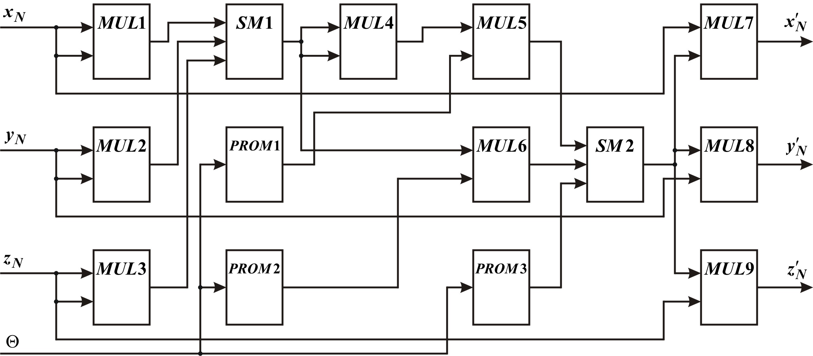
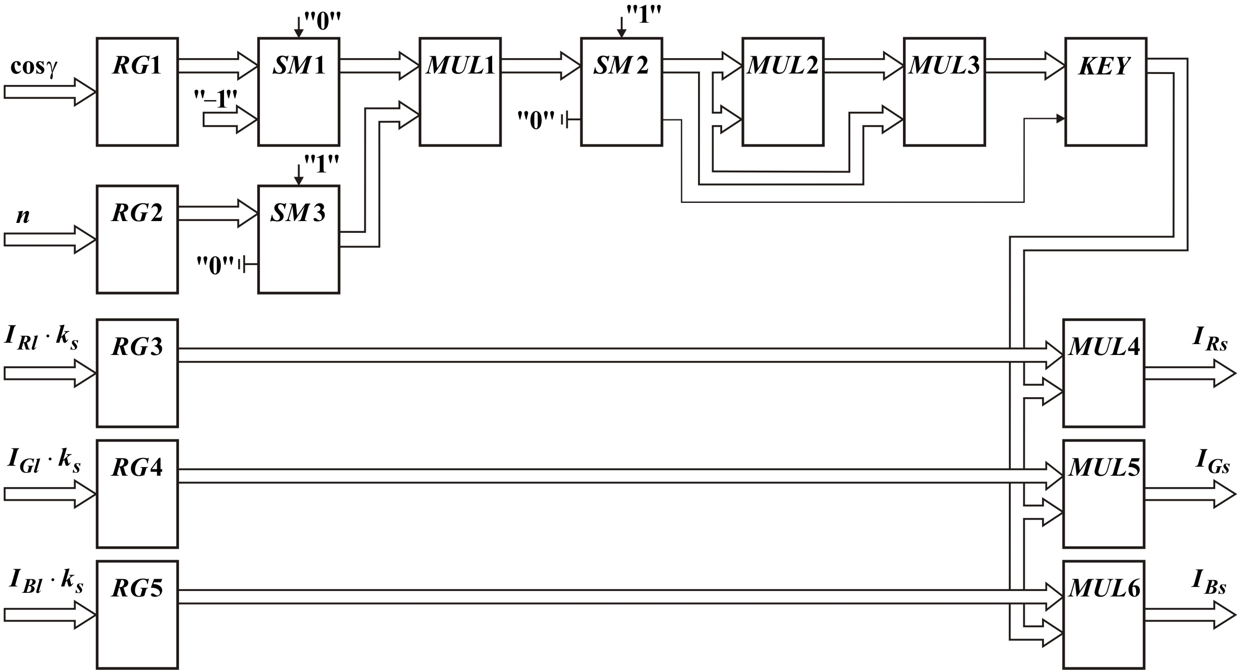
Рисунок 11 – Структурна схема блока перевірки рівня деталізації вхідного полігону
Рисунок 12 – Структурна схема блока для додаткової тріангуляції,
що розраховує вектори нормалі в новоутворених вершинах
Рисунок 13 – Структурна схема блока прискореної нормалізації векторів нормалей, що використовує квадратичну апроксимацію
Рисунок 14 – Структурна схема блока формування
спекулярної складової кольору
Показано, що при використанні прискореної нормалізації на основі полінома Чебишова першого степеня досягається підвищення продуктивності нормалізації векторів нормалей у 1,96 раза при максимальній відносній похибці обчислень до 2,475%. При використанні полінома Чебишова другого степеня забезпечується підвищення продуктивності в 1,51 раза при максимальній відносній похибці обчислень від 0,000004% до 0,323% залежно від $Θ$.
При використанні модифікованого методу сферично-кутової інтерполяції векторів нормалей забезпечується підвищення продуктивності розрахунку векторів у 1,24 раза.
При комплексному використанні для зафарбовування методів модифікованої сферично-кутової інтерполяції векторів нормалей, додаткової тріангуляції та ідентифікації відблисків досягається підвищення продуктивності зафарбовування високодеталізованих тестових фігур у середньому в 1,4 раза при $\text{NMSE}≤0,\text{00008}$.
У випадку використання замість модифікованої сферично-кутової інтерполяції нормалей лінійної інтерполяції для розрахунку векторів при комплексному застосуванні запропонованих методів спостерігається підвищення продуктивності зафарбовування високодеталізованих тестових фігур трикутника у середньому в 1,56 раза при $\text{NMSE}≤0,\text{0001}$.
ВИСНОВКИ
У дисертаційній роботі проведено дослідження, направлені на підвищення продуктивності формування графічних зображень високодеталізованих тривимірних сцен за рахунок спрощення процесу зафарбовування. Результати досліджень та висновки такі.
1. У результаті аналізу сучасних методів і засобів зафарбовування зображень тривимірних сцен виявлено, що деталізація об’єктів тривимірного простору в графічних системах з кожним роком зростає в експоненціальній залежності. Показано, що у зв’язку зі збільшенням геометричної складності графічних сцен необхідно розробити теоретичні основи для зафарбовування зображень високодеталізованих тривимірних об’єктів, оскільки сучасні засоби комп’ютерної графіки реального часу не в змозі у повній мірі задовольнити наявні потреби.
2. Розроблено теоретичні основи формування графічних зображень високодеталізованих тривимірних сцен на етапі рендерингу, які охоплюють концептуальні положення зафарбовування, методи прискореної нормалізації, модифікований метод сферично-кутової інтерполяції і метод прискореного визначення інтенсивності кольору за методами Гуро та Фонга. Теоретичні основи базуються на властивостях високодеталізованих поверхонь, виявлених при аналізі методів і засобів формування графічних зображень. Введено порогові значення розмірів трикутників на екрані, а також опуклості трикутного полігону, що дає змогу за допомогою додаткової тріангуляції привести графічну сцену до необхідного рівня деталізації.
3. Удосконалено методи прискореної нормалізації векторів, які відрізняються від існуючих урахуванням розмірів та опуклостей полігонів, що дає можливість спростити обчислювальний процес за рахунок використання нових, більш простих аналітичних залежностей, і, як наслідок, зменшити час формування векторів.
4. Подальшого розвитку отримав метод сферично-кутової інтерполяції векторів, який відрізняється від існуючих тим, що приріст кута визначається один раз для всіх РРТ полігону за умови, що його опуклість не перевищує задане порогове значення. Це дозволяє підвищити продуктивність зафарбовування в системах комп’ютерної графіки.
5. Розроблено методи ідентифікації відблисків з метою вилучення з обчислювального процесу надлишкових розрахунків інтенсивності спекулярної складової кольору на полігонах, де ця складова не перевищує порогове значення і візуально непомітна. Метод ідентифікації відблиску, який базується на аналізі векторів до вершин, дозволяє встановити розміщення епіцентра відблиску відносно площини трикутника. Це забезпечує гарантовану ідентифікацію відблиску, який повністю розміщено всередині трикутника.
Метод ідентифікації відблиску, який використовує квадратичні рівняння для визначення спекулярної складової кольору на кожному ребрі трикутника, дає можливість визначити максимальне значення інтенсивності на ребрах з метою порівняння з пороговим значенням.
Розроблено ітераційні формули прискореного визначення інтенсивності кольору для ідентифікації відблиску, що передбачає вибірковий розрахунок інтенсивності кольору в контрольних точках. Це забезпечило зменшення обчислювальної складності процедури ідентифікації відблиску.
6. Запропоновано методи додаткової тріангуляції вихідного полігону, які забезпечують збалансоване завантаження складових рендерних процесорів. Додаткова тріангуляція виконується у екранному координатному просторі безпосередньо на етапі растеризації трикутника, що дає можливість застосовувати спрощені розрахунки при зафарбовуванні новоутворених полігонів.
7. Вперше запропоновано метод пофрагментного визначення інтенсивностей складових кольору точок зображення поверхонь графічних об’єктів, який дозволяє незалежно розраховувати інтенсивності кольору складових точок трикутника та підвищити продуктивність за рахунок розпаралелення обчислювального процесу. На основі запропонованого методу розроблено спеціалізований графічний процесор.
8. Розроблено програмні засоби для формування графічних зображень високодеталізованих тривимірних сцен, які передбачають перевірку рівня деталізації полігону та його додаткову тріангуляцію. Розроблено програмні модулі для прискореного розрахунку нормалізації векторів нормалей за запропонованими методами та обчислення векторів за модифікованим методом сферично-кутової інтерполяції. Інтегрований у комп’ютерну програму модуль ідентифікації відблиску дозволяє визначити доцільність розрахунку спекулярної складової кольору для трикутника, що зафарбовується.
При комплексному використанні запропонованих методів, за умови, що розрахунок векторів нормалей виконується за модифікованим методом сферично-кутової інтерполяції, досягається підвищення продуктивності зафарбовування трикутника в 1,4 раза. У випадку використання лінійної інтерполяції векторів і спрощених методів нормалізації при комплексному застосуванні запропонованих методів досягається підвищення продуктивності зафарбовування трикутника у 1,56 раза. Ці дані свідчать, що мету дисертаційної роботи досягнуто.
9. На основі запропонованих методів розроблено структурні схеми пристроїв для систем комп’ютерної графіки. Також розроблено структури високопродуктивних систем формування зображень високодеталізованих поверхонь.
10. Результати дисертаційної роботі впроваджено у ряді науково-дослідних і виробничих підприємств, а також в навчальний процес у Вінницькому національному технічному університеті.
11. Комп’ютерне моделювання запропонованих методів формування зображень високодеталізованих тривимірних сцен підтвердило достовірність основних теоретичних положень та їх працездатність.
СПИСОК ОСНОВНИХ ОПУБЛІКОВАНИХ ПРАЦЬ
ЗА ТЕМОЮ ДИСЕРТАЦІЇ
- Романюк О. Н. Прискорена нормалізація векторів для формування зображень високополігональних сцен / О. Н. Романюк, М. Д. Обідник // Інформаційні технології та комп’ютерна інженерія. – 2013. – № 1(26). – С. 66−73. −
ISSN 1999-9941.
- Романюк О. Н. Спрощення розрахунків в процесі тонування високодеталізованих полігональних поверхонь / О. Н. Романюк, М. Д. Обідник // Вісник Вінницького політехнічного інституту. – 2012. – № 1.– С. 182–186. – ISSN 1997-9266.
- Романюк О. Н. Спрощення процедури визначення векторів із використанням сферично-кутової інтерполяції / О. Н. Романюк, М. Д. Обідник, О. М. Мельников // Реєстрація, зберігання і обробка даних. – 2012. – Том 14, № 2. – С. 14–24. – ISSN 1560-9189.
- Романюк О. Н. Один із підходів до підвищення швидкодії зафарбовування / О. Н. Романюк, М. Д. Обідник // Наукові праці Донецького національного технічного університету. – 2011 р. − Випуск 21 (183). − С. 116−121. –
ISSN 1996-1588.
- Романюк О. Н. Метод ідентифікації відблиску на ділянці поверхні, обмеженої трикутником / О. Н. Романюк, М. Д. Обідник, Д. П. Присяжний // Вимірювальна та обчислювальна техніка в технологічних процесах. − 2009. − № 2. − С. 108−112. − ISSN 2219-9365.
- Романюк О. Н. Аналітичні методи ідентифікації відблиску / О. Н. Романюк, М. Д. Обідник // Вимірювальна та обчислювальна техніка в технологічних процесах. − 2010. − № 1. − С. 94−100. − ISSN 2219-9365.
- Романюк О. Н. Метод пробних перевірок для ідентифікації відблиску / О. Н. Романюк, М. Д. Обідник, Г. Г. Сергєєв // Вимірювальна та обчислювальна техніка в технологічних процесах. − 2010. − № 2. − С. 124−128. − ISSN 2219-9365.
- Романюк О. Н. Методи додаткової тріангуляції / О. Н. Романюк,
М. Д. Обідник // Вестник Херсонского национального технического университета. – 2011. – Вып. 3(42). – С. 366–371. – ISSN 2078-4481.
- Романюк О. Н. Особливості архітектурної побудови систем формування тривимірних зображень / О. Н. Романюк, М. Д. Обідник, О. В. Романюк, Н. С. Костюкова // Наукові праці ДонНТУ. Серія "Інформатика, кібернетика та обчислювальна техніка" (ІКОТ-2010). – 2010. – Випуск 12 (165). – С. 87–93. – ISSN 1996-1588.
- Обідник М. Д. Спеціалізований процесор для тонування високодеталізованої полігональної сітки / М. Д. Обідник, Б. А. Друзюк // Комп’ютерна графіка та розпізнавання зображень: збірник наук. праць міжн. науково-практич. Інтернет-конф. – Вінниця : Вінницький обласний інститут післядипломної освіти педагогічних працівників, травень 2012 року. – С. 139–142.
- Обідник М. Д. Концептуальні положення формування графічних зображень високодеталізованих тривимірних сцен / М. Д. Обідник // Materiály IX mezinárodní vědecko-praktická konference "Dny vědy – 2013".– Díl 33. Moderní informační technologie. Fyzika: Praha. Publishing House «Education and Science» s.r.o – 2013. – С. 13–17. – ISBN 978-966-8736-05-6.
- Romanyuk O. N. Microfacet distribution function for physically based bidirectional reflectance distribution functions [Electronic resource] / O. N. Romanyuk, S. V. Pavlov, R. Yu. Dovhaliuk, N. P. Babyuk, M. D. Obidnyk, P. Kisala, B. Suleimenov // Proc. SPIE 8698, Optical Fibers and Their Applica-tions 2012, 86980L (January 11, 2013); doi:10.1117/12.2019338. Access mode: http://proceedings.spiedigitallibrary.org/proceeding.aspx?art icleid=1557452.
- Романюк О. В. Один з підходів до розпаралелювання обчислень при зафарбовуванні зображень / О. В. Романюк, О. П. Гончарук, М. Д. Обідник, // Системний аналіз. Інформатика. Управління : Всеукраїнська наук.-практ. конф., САІУ-2010, 04–05 березня, 2009 : тези доповідей. – Запоріжжя : Класичний приватний університет. – 227 с.
- Романюк О. Н. Компромісне рішення між методами растеризації та трасування променів / О. Н. Романюк, М. Д. Обідник, В. Г. Мальований // Матеріали 4 Міжнародної науково-технічної конференції "Моделювання та комп’ютерна графіка", м. Донецьк, 5-8 жовтня 2011 р. – Донецьк : ДонНТУ, 2011. – С. 203−207.
- Романюк О. Н. Програмний модуль для формування тривимірних зображень і тестування процедур рендерингу [Електронний ресурс] / О. Н. Романюк, М. Д. Обідник, О. П. Гончарук, С. В. Олійник // Сборник научных трудов "Перспективные инновации в науке, образовании, производстве и транспорте". – Одесса : проект SWorld, 2010. – Режим доступу : http://www.sworld.com.ua/ konfer 20/548.htm.
- Романюк О. Н. Особливості полігонального моделювання в системах комп’ютерної графіки / О. Н. Романюк, С. І. Вяткін, М. Д. Обідник // Матеріали ІV Міжнародної НТК "Сучасні проблеми радіоелектроніки, телекомунікацій та приладобудування", СПРТП-2009. – Вінниця, 2009. – 210 с.
- Yartseva O. I. The usage of computer graphics in technical systems / O. I. Yartseva, M. D. Obidnyk, M. V. Ostrovska // Materiály IX Mezinárodní vědecko-praktická konference "Efektivní nástroje moderních věd – 2013". – Díl 41. Moderní informační technologie: Praha. Publishing House "Education and Science" s.r.o. – 2013. – С. 21–22. – ISBN 978-966-8736-05-6.
- Обідник М. Д. Аналіз основних етапів графічного конвеєра / М. Д. Обідник // Інформаційні процеси і технології "Інформатика−2011" : матеріали IV Всеукраїн. наук.-практ. конф. молодих вчених та студентів, Севастополь, 25-29 квіт. 2011 р. / М-во освіти і науки, молоді та спорту України, Севастоп. нац. тех. ун-т; наук. ред. С. В. Доценко. – Севастополь : СевНТУ, 2011. – С. 120–121.
- Обідник М. Д. Аналіз методів підвищення деталізації полігональної сітки / М. Д. Обідник // Електронні ресурси та технології: створення, використання, доступ : збірник матеріалів Міжнародної наук.-практ. інтернет-конференції, м. Вінниця, 10-17 травня 2011р. – К. : Кондор, 2011. – С. 120–121.
- Обідник М. Д. Порівняльний аналіз обчислювальної складності моделей освітлення Бліна та Фонга / М. Д. Обідник // Збірник тез ХІ Міжнародної науково-практичної конференції молодих учених і студентів "Політ. Сучасні проблеми науки" / М-во освіти і науки, молоді та спорту України, Нац. авіац. ун-т, редкол. М. С. Кулик та ін. – К. : НАУ, 2011. – Т. 1. – 248 с.
- Ободник Н. Д. Анализ основных типов графических систем / Н. Д. Ободник // Материали за IX Международна научна практична конференция, «Бъдещите изследвания». – Том 28 Съвременни технологии на информации. – София : «БялГРАД-БГ» ООД. – 2013. – С. 37–40. – ISBN 978-966-8736-06-6.
- Патент на корисну модель № 72261, (51) МПК(2012) G 06 Т 15/00. Пристрій для визначення інтенсивності спекулярної складової кольору / Романюк О. Н., Обідник М. Д., Романюк О. В.; заявник і патентовласник Вінницький національний технічний університет – № 2012 01560; заявл. 13.02.2012; опубл. 10.08.2012, Бюл. № 15.
- Патент на корисну модель № 76630, (51) МПК(2013) G 06 Т 15/00. Пристрій для визначення інтенсивності спекулярної складової кольору / Романюк О. Н., Довгалюк Р. Ю., Обідник М. Д.; заявник і патентовласник Вінницький національний технічний університет. – № 2012 07765; заявл. 25.06.2012; опубл. 10.01.2013, Бюл. № 1.
- Обідник М. Д. Комп’ютерна програма "Додаткова траінгуляція" / М. Д. Обідник, Р. Ю. Довгалюк // Свідоцтво на реєстрацію авторського права на твір № 48719. – Київ : Державна служба інтелектуальної власності України. – Дата реєстрації: 11.04.2013.
- Обідник М. Д. Комп’ютерна програма "Підвищення рівня деталізації полігона" / М. Д. Обідник, Р. Ю. Довгалюк // Свідоцтво на реєстрацію авторського права на твір № 48718. – Київ : Державна служба інтелектуальної власності України. – Дата реєстрації: 11.04.2013.
- Романюк О. Н. Комп’ютерна програма "Ідентифікація відблиску" / О. Н. Романюк, М. Д. Обідник, Р. Ю. Довгалюк // Свідоцтво на реєстрацію авторського права на твір № 48720. – Київ : Державна служба інтелектуальної власності України. – Дата реєстрації: 11.04.2013.
- Романюк О. Н. Комп’ютерна програма для аналітичної ідентифікації відблиску / О. Н. Романюк, М. Д. Обідник, В. Г. Мальований // Свідоцтво на реєстрацію авторського права на твір № 41225. – Київ : Державна служба інтелектуальної власності України. – Дата реєстрації: 05.12.2011.
АНОТАЦІЇ
Обідник М. Д. Методи та засоби зафарбовування високодеталізованих тривимірних сцен. – На правах рукопису.
Дисертація на здобуття наукового ступеня кандидата технічних наук за спеціальністю 05.13.05 – комп’ютерні системи та компоненти. – Вінницький національний технічний університет, Вінниця, 2013.
У роботі сформульована і вирішена актуальна науково-практична задача підвищення продуктивності формування графічних зображень високодеталізованих тривимірних сцен за рахунок спрощення процесу зафарбовування.
Розроблено теоретичні основи формування графічних зображень високодеталізованих тривимірних сцен на етапі рендерингу, які охоплюють концептуальні положення зафарбовування зображень, методи прискореної нормалізації, модифікований метод сферично-кутової інтерполяції і метод прискореного визначення інтенсивності кольору за методами Гуро та Фонга.
Удосконалено методи прискореної нормалізації векторів і метод сферично-кутової інтерполяції векторів. Розроблено методи ідентифікації відблисків. Запропоновано методи додаткової тріангуляції вихідного полігону. Вперше запропоновано метод пофрагментного визначення інтенсивностей складових кольору точок зображення поверхонь графічних об’єктів. На основі запропонованого методу розроблено спеціалізований графічний процесор. Розроблено програмні та апаратні засоби для систем комп’ютерної графіки.
Ключові слова: комп’ютерна графіка, тривимірні сцени, зафарбовування зображень, ідентифікація відблисків, апаратні та програмні засоби, трикутник, полігон, тріангуляція, вектори нормалей, спекулярна складова кольору.
Ободник Н. Д. Методы и средства закраски высокодетализированных трёхмерных сцен. – На правах рукописи.
Диссертация на соискание ученой степени кандидата технических наук по специальности 05.13.05 – компьютерные системы и компоненты. – Винницкий национальный технический университет, Винница, 2013.
В работе сформулирована и решена актуальная научно-практическая задача повышения производительности формирования графических изображений высокодетализированных трёхмерных сцен за счет упрощения процесса закраски.
В результате анализа современных методов и средств закраски изображений трёхмерных сцен обнаружено, что детализация объектов трехмерного пространства в графических системах с каждым годом растет в экспоненциальной зависимости. Показано, что в связи с увеличением геометрической сложности графических сцен необходимо разработать теоретические основы для формирования изображений высокодетализированных трёхмерных объектов, поскольку современные средства компьютерной графики реального времени не в состоянии в полной мере удовлетворить имеющиеся потребности.
Разработаны теоретические основы формирования графических изображений высокодетализированных трёхмерных сцен на этапе рендеринга, которые включают в себя концептуальные положения формирования изображений, методы ускоренной нормализации, модифицированный метод сферически-угловой интерполяции и метод ускоренного определения интенсивности цвета по методам Гуро и Фонга.
Усовершенствованы методы ускоренной нормализации векторов, отличающиеся от существующих учетом размеров и выпуклостей полигонов, позволяющие упростить вычислительный процесс за счет использования новых, более простых аналитических зависимостей, и, как следствие, уменьшить время формирования векторов.
Дальнейшее развитие получил метод сферически-угловой интерполяции векторов, который отличается от существующих тем, что прирост угла определяется один раз для всех строк растеризации полигона при условии, что его выпуклость не превышает заданное пороговое значение.
Разработаны методы идентификации бликов с целью исключения из вычислительного процесса избыточных расчетов интенсивности спекулярной составляющей цвета на полигонах, где эта составляющая визуально незаметна. Метод идентификации блика, который базируется на анализе векторов к вершинам, позволяет установить размещение эпицентра блика относительно плоскости треугольника. Это обеспечивает гарантированную идентификацию блика, который полностью находится внутри треугольника. Предложен метод идентификации блика, который использует квадратичные уравнения для определения спекулярной составляющей цвета на каждом ребре треугольника.
Предложены методы дополнительной триангуляции исходного полигона, обеспечивающие сбалансированную загрузку составляющих рендерных процессоров.
Впервые предложен метод пофрагментного расчёта интенсивности цвета точек изображения графических объектов, который позволяет независимо рассчитывать интенсивность цвета в составляющих точках треугольника и повысить производительность за счет распараллеливания вычислительного процесса. На основе предложенного метода разработан специализированный графический процессор.
Разработаны программные средства для формирования графических изображений высокодетализированных трёхмерных сцен, программные модули для ускоренного расчёта нормализации векторов нормалей по предложенным методам и вычисления векторов по модифицированному методу сферически-угловой интерполяции.
Комплексное использование предложенных методов, при условии, что расчет векторов нормалей выполняется по модифицированному методу сферически-угловой интерполяции, обеспечивает повышение производительности закрашивания треугольника в 1,4 раза. Использование линейной интерполяции векторов и упрощенных методов нормализации при комплексном применении предложенных методов обеспечивает повышение производительности закрашивания треугольника в 1,56 раза.
Разработаны специализированные программные средства для тестирования методов закраски, которые позволяют получить сравнительные оценки по точности и производительности.
На основе предложенных методов разработаны структурные схемы устройств для систем компьютерной графики. Также разработаны структуры высокопроизводительных систем формирования изображений поверхностей.
Компьютерное моделирование предложенных методов закраски высокодетализированных трёхмерных сцен подтвердило достоверность основных теоретических положений и их работоспособность.
Ключевые слова: компьютерная графика, трёхмерные сцены, закраска изображений, идентификация бликов, аппаратные и программные средства, треугольник, полигон, триангуляция, векторы нормалей, спекулярная составляющая цвета.
Obidnyk M. D. Methods and means for filling highly detailed three-dimensional scenes. – Manuscript copyright.
Dissertation for the degree of Ph.D., specialty 05.13.05 – computer systems and components. – Vinnytsia National Technical University, Vinnytsia, 2013.
The first chapter of the thesis deals with the formulation and solving the actual, theoretical and practical problem of productivity increasing of highly-detailed three-dimensional scene images using the simplified process of filling.
The second chapter describes the developing of theoretical basics of highly-detailed three-dimensional scenes images forming on rendering stage, including conceptual states of image filling, accelerated normalization methods, modified method of spherical-angle interpolation and a method of accelerated determination of colour intensity by Guro and Fong methods. Chapter 2 also represents the improved methods of accelerated vector normalization and a method of spherical-angled vector interpolation.
The third chapter of the thesis presents the elaboration of reflection identification methods. In this chapter were offered methods of initial polygon additional triangulation. The fourth chapter for the first time offered a method of per-fragment definition of colour particles intensity at images of graphic object surfaces. The specialized graphical processor was developed based on the offered method.
The fifth chapter covers the developing of software and hardware means for Computer Graphics systems.
Keywords: Computer Graphics, three-dimensional scenes, image filling, reflections identification, hardware and software means, triangle, polygon, triangulation, normal vectors, specular component of the color.

Підписано до друку 20.08.2013 р. Формат 29,742 1/4.
Наклад 100 прим. Зам. № 2013-138.
Віддруковано в комп’ютерному інформаційно-видавничому центрі
Вінницького національного технічного університету.
м. Вінниця, Хмельницьке шосе, 95. Тел.: (0432) 59-87-38.
Свідоцтво суб’єкта видавничої справи
Серія ДК №3516 від 01.07.2009 р.

36
Для заказа доставки работы
воспользуйтесь поиском на сайте http://www.mydisser.com/search.html

